FAKTURA – DAŇOVÝ DOKLAD č. FA2022-08_05 SK
Jan Műller  Dodavatel:  Rostislavova 1386/17  703 00 Ostrava - Vítkovice  IČO: 06598391  DIČ: CZ7912085588 Mobil +420 777 87 44 33  E-mail: projekce.muller@seznam.cz | Odběratel:  Frýdek-Místek - Skalice 192, p.o.  Základní škola a mateřská škola  Skalice 192  738 01 Skalice  IČ 750 297 82
Platební podmínky:
2501324854/2010
Variabilní symbol:
24.8.2022
Forma úhrady: převodem
Bankovní spojení: FIO
Číslo účtu:
20220103
Datum vystavení: 10.8.2022 DUZP: 10.8.2022
Splatnost:
Na základě Objednávky č.j. 345/ZS/2022 vám fakturuji projekční práce a s nimi spojenou inž. činnost stavby "Stavební úpravy v objektu ZŠ a MŠ Skalice" .
položka | cena
1 - SO 01 - stavební úpravy sociálního zázemí v 1.NP | 28 000
2 - SO 02 - vestavba šatny | 41 000
3 - odpočet za společně řešenou projektovou dokumentaci | -15 300
-
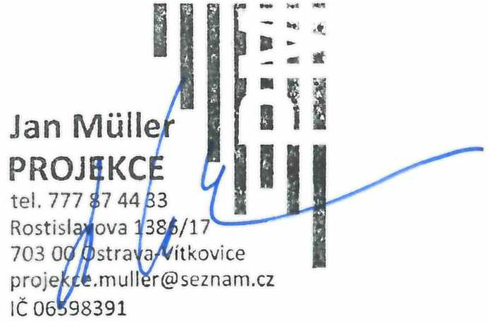  základ daně: 53 700  DPH 21%: 11 277  Celkem k úhradě: 64 977  Cena byla stanovena na základě cenové nabídky. |  | Kč Kč Kč | Jan Müller  (razítko, podpis)

